Ляпис Трубецкой – Капитал

Привет, гитарист! Сегодня мы разберем великолепную песню от группы Ляпис Трубецкой, которая называется Капитал.

Песня несложная, в ней всего лишь 1 перебор и 1 бой. Играется она пальцами.

Итак, поехали!

Обозначения

Все обозначения ты найдешь в видеоуроке “Обозначения в табулатурах”. Знание этих обозначений поможет разобраться с боем песни.

Также, чтобы послушать бой песни, запустите соответствующую табулатуру в программе Guitar Pro 6 или MIDI-файл. Всё это прилагается к песне.

В тексте песни аккорды прописаны не в случайном месте, а в том, где их нужно играть.

Хорошую помощь вам также окажут выделенные серым фоном гласные буквы. Это места, где нужно начинать играть какой-либо аккорд.

Навигатор по видео

00:08 – 1. Песня

03:29 – 2. Перебор

03:45 – 2. Перебор 50%

04:05 – 2. Перебор 75%

04:30 – 2. Перебор 100%

04:52 – 3. Бой

05:13 – 3. Бой 50%

05:23 – 3. Бой 75%

05:38 – 3. Бой 100%

05:49 – 4. Концовка

06:20 – 4. Концовка 50%

06:39 – 4. Концовка 75%

06:53 – 4. Концовка 100%

Текст с аккордами
Вступление: Am | F | Dm | E | Am | F | D | E } 3 раза

Am F Dm E
Я ем на обед золотые слитки,
Am F D E
Бриллиантовый десерт, нефтяные сливки.
Мне имя - Вельзевул, хозяин стратосферы
Я нереальный cool - мой респект без меры.

Припев:
Am F Dm E
В левой руке - "Сникерс", в правой руке - "Марс",
Am F D E
Мой PR-менеджер - Карл Маркс.
В левой руке - "Сникерс", в правой руке - "Марс",
Мой PR-менеджер - Карл Маркс.

Am F Dm E
Капитал!
Am F D E
Капитал!
Am F Dm E
Капитал!
Am F D E
Капитал!

Проигрыш (как вступление)

2.
Я ем города, морями запиваю,
Моя борода небо заслоняет.
Гром и молнии, туманы и дожди,
Мои ботинки лижут министры и вожди.

Припев

Проигрыш (как вступление)

Припев:
В левой руке - "Сникерс", в правой руке - "Марс",
Мой PR-менеджер - Карл Маркс.
Мое лицо - Мадонна, внутри - из тухлых груш.
Все на колени! Оркестр, туш!..
Капитал!
Капитал!
Капитал!
Капитал!

Капитал!
Капитал!
Капитал!
Капитал! (На последнее слово "Капитал", играем Am | F | D5 | C5 | B5)

Аккорды

Для того, чтобы посмотреть аккорды песни откройте её табулатуру и перейдите в самое начало.

Бои и переборы

Перебор (1-ый такт)

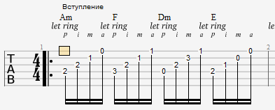

Бой (11-ый такт)

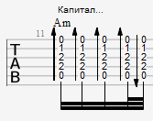

Концовка (42-ой такт)

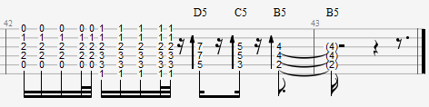

Табулатуры к песне

Их ты можешь скачать в меню диска, кликнув по ссылке, справа от песни.

